Лабораторная работа №7

Команды безусловного и условного переходов в Nasm. Программирование ветвлений.

Чекмарев Александр Дмитриевич | группа: НПИбд 02-23

Содержание

# 1 Цель работы

Изучение команд условного и безусловного переходов. Приобретение навыков написания программ с использованием переходов. Знакомство с назначением и структурой файла листинга.

# 2 Выполнение лабораторной работы

## 2.1 Реализация переходов в NASM

Создадим каталог для программам лабораторной работы № 7, перейдите в него и создадим файл *lab7-1.asm*:



Рис 2.1.1: Создание каталога и файла .asm

Инструкция *jmp* в NASM используется для реализации безусловных переходов. Рассмотрим пример программы с использованием инструкции *jmp*. Введем в файл *lab7-1.asm* текст программы из листинга 7.1

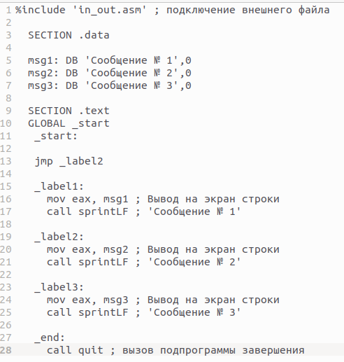

Рис 2.1.2: Демонстрация текста программы в файле

Создадим исполняемый файл и запустим его. Результат работы данной программы будет следующим:

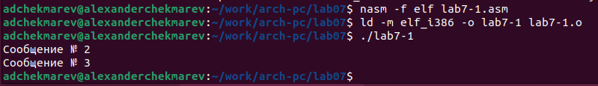

Рис 2.1.3: Создание файла и его проверка

Таким образом, использование инструкции *jmp _label2* меняет порядок исполнения инструкций и позволяет выполнить инструкции начиная с метки *_label2*, пропустив вывод первого сообщения.

Инструкция *jmp* позволяет осуществлять переходы не только вперед но и назад. Изменим программу таким образом, чтобы она выводила сначала ‘Сообщение № 2’, потом ‘Сообщение № 1’ и завершала работу. Для этого в текст программы после вывода сообщения № 2 добавим инструкцию *jmp* с меткой *_label1* (т.е. переход к инструкциям вывода сообщения № 1) и после вывода сообщения № 1 добавим инструкцию *jmp* с меткой *_end* (т.е. переход к инструкции *call quit*). Измените текст программы в соответствии с листингом 7.2

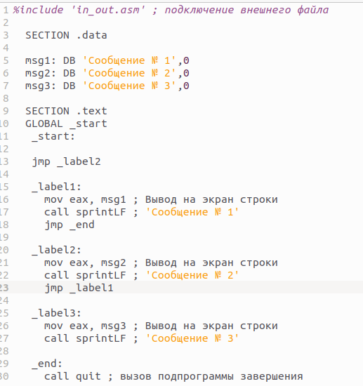

Рис 2.1.4: Демонстрация текста программы в файле

Создадим исполняемый файл и проверим его работу.

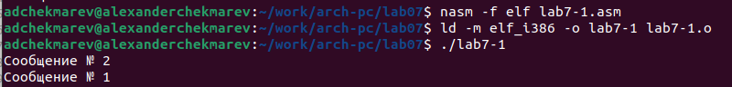

Рис 2.1.5: Создание файла и его проверка

Изменим текст программы добавив или изменив инструкции *jmp*.

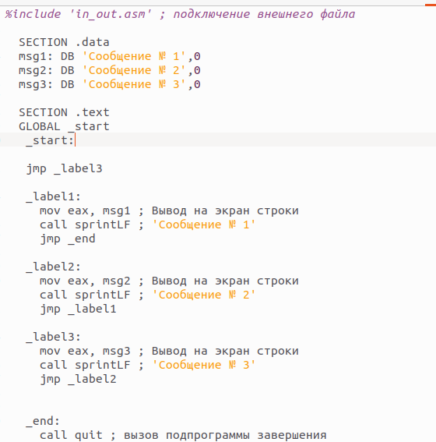

Рис 2.1.6: Демонстрация измененного текста в файле

Проверим работу

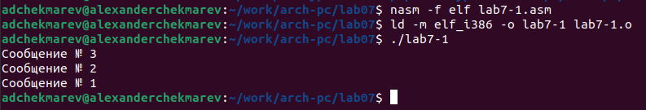

Рис 2.1.7: Проверка работы программы

Использование инструкции *jmp* приводит к переходу в любом случае. Однако, часто при написании программ необходимо использовать условные переходы, т.е. переход должен происходить если выполнено какое-либо условие. В качестве примера рассмотрим программу, которая определяет и выводит на экран наибольшую из 3 целочисленных переменных: A,B и C. Значения для A и C задаются в программе, значение B вводиться с клавиатуры

Создадим файл *lab7-2.asm* в каталоге ~/work/arch-pc/lab07.

Рис 2.1.8: Создание файла .asm

Рис 2.1.8: Создание файла .asm

Внимательно изучим текст программы из листинга 7.3 и введем в *lab7-2.asm*.

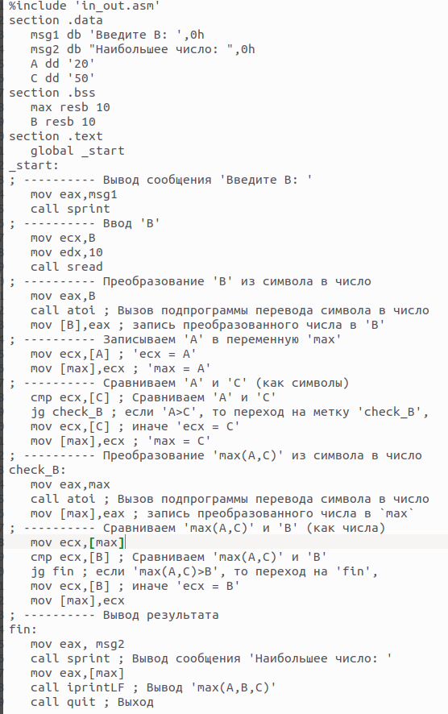

Рис 2.1.9: Демонстрация текста программы в файле

Создадим исполняемый файл и проверим его работу для разных значений B.

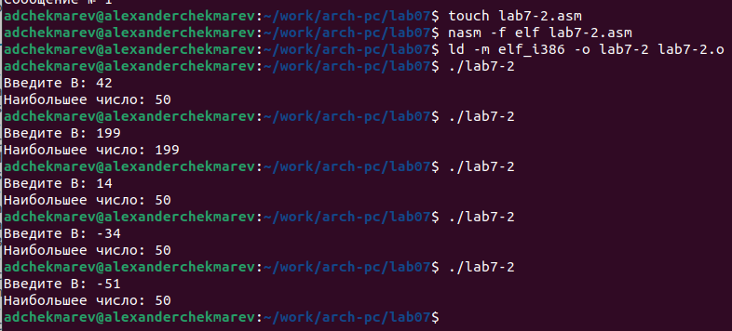

Рис 2.1.10: Создание файла и проверка работы с разными значениями B

Обратим внимание, в данном примере переменные A и С сравниваются как символы, а переменная B и максимум из A и С как числа (для этого используется функция *atoi* преобразования символа в число). Это сделано для демонстрации того, как сравниваются данные. Данную программу можно упростить и сравнивать все 3 переменные как символы (т.е. не использовать функцию *atoi*). Однако если переменные преобразовать из символов числа, над ними можно корректно проводить арифметические операции.

## 2.2 Изучение структуры файлы листинга

Обычно nasm создаёт в результате ассемблирования только объектный файл. Получить файл листинга можно, указав ключ -l и задав имя файла листинга в командной строке. Создадим файл листинга для программы из файла lab7-2.asm

Рис 2.2.1: Создание файла

Рис 2.2.1: Создание файла

Откроем файл листинга lab7-2.lst с помощью любого текстового редактора, например mcedit:

Рис 2.2.2: Демонстрация ввода команды

Рис 2.2.2: Демонстрация ввода команды

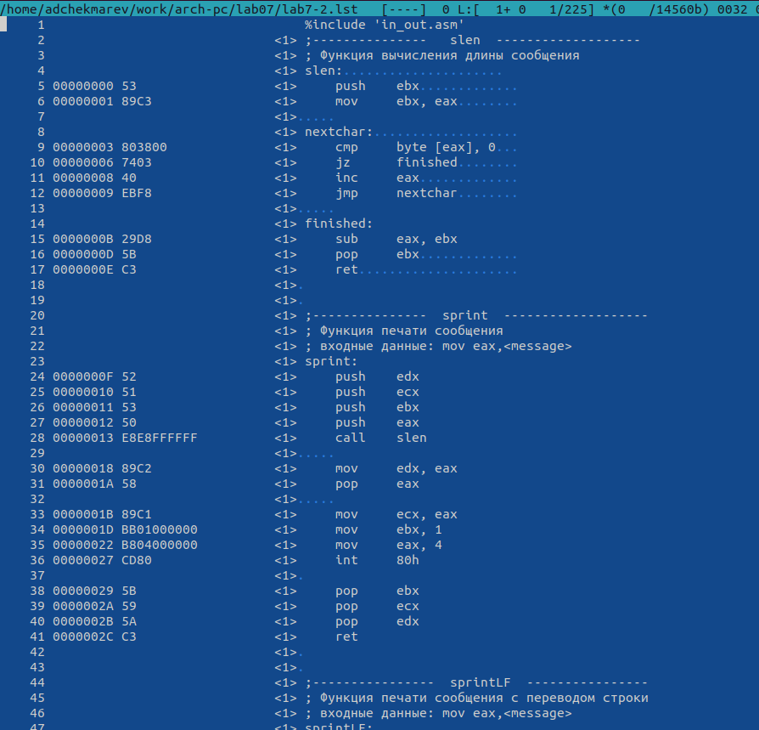

Рис 2.2.3: Вид файла .lst в текст. редакторе

Внимательно ознакомимся с его форматом и содержимым. **Подробно объяснить содержимое трёх строк файла листинга по выбору.**

Возьмем первые 3 строки файла листинга, начиная с 3-ьей*

Рис 2.2.4: Демонстрация взятых строк

Рис 2.2.4: Демонстрация взятых строк

* 3 - номер строки кода, “; Функция вычисления длинны сообщения” - оно не имеет отношения к работе кода, это пояснение.
* 4 - номер строки кода, “slen:…….” - название функции, не имеет адреса и машинного кода.
* 5 - номер строки кода, “00000000” - адрес строки, “53” - машинный код, “push ebx” - исходный текст программы, инструкция “push” помещает операнд “ebx” в стек.

Откроем файл с программой *lab7-2.asm* и в любой инструкции с двумя операндами удалим один операнд. Выполним трансляцию с получением файла листинга:

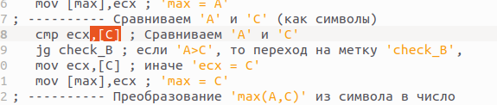

Рис 2.2.5: Удаление операнды

**Какие выходные файлы создаются в этом случае? Что добавляется в листинге?**

Выполним трансляцию с измененной программой

Рис 2.2.6: Трансляция файла

Рис 2.2.6: Трансляция файла



Рис 2.2.7: Демонстрация ошибки в файле .lst

На выходе мы не получаем файла из-за ошибки. **mov** не может работать, имея только один операнд, из-за чего нарушается работа кода

# 3 Самостоятельная работа

***Задание№1 Напишите программу нахождения наименьшей из 3 целочисленных переменных a,b и c. Значения переменных выбрать из табл. 7.5 в соответствии с вариантом, полученным при выполнении лабораторной работы № 7. Создайте исполняемый файл и проверьте его работу.***

Создадим новый файл *task1.asm* и напишем программу нахождения наименьшей из 3 целочисленных переменных a,b и с для варианта 4 (8,88,68).

Рис 3.1.1: Создание файла

Рис 3.1.1: Создание файла

Возьмем за основу код из lab7-2.asm и переделаем его

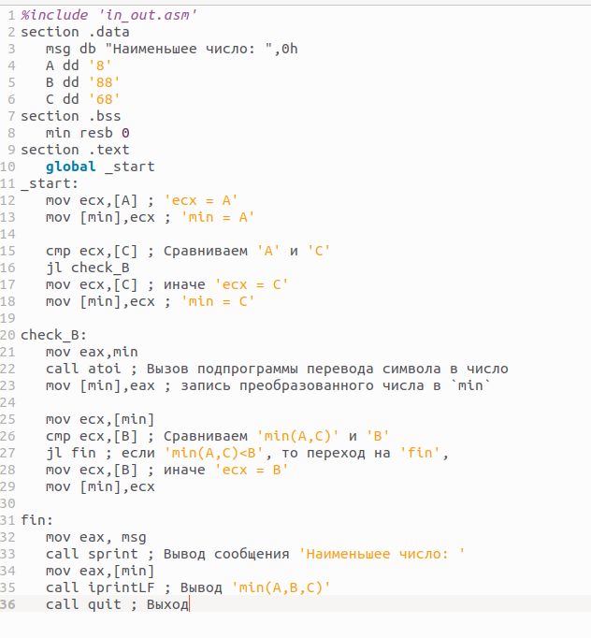

Рис 3.1.2: Демонстрация программы для задания

Проверим программу



Рис 3.1.3: Проверка программы

Программа работает как нужно для задания.

***Задание№2 Напишите программу, которая для введенных с клавиатуры значений x и a вычисляет значение заданной функции f(x) и выводит результат вычислений. Вид функции f(x) выбрать из таблицы 7.6 вариантов заданий в соответствии с вариантом, полученным при выполнении лабораторной работы № 7. Создайте исполняемый файл и проверьте его работу для значений x и a из 7.6***

Создадим файл *task2.asm* для 2-го задания

Рис 3.2.1: Демонстрация 4-го вариана

Рис 3.2.1: Демонстрация 4-го вариана

Напишем код к решению 4-го варианта

Рис 3.2.2: Демонстрация 4-го вариана

Рис 3.2.2: Демонстрация 4-го вариана

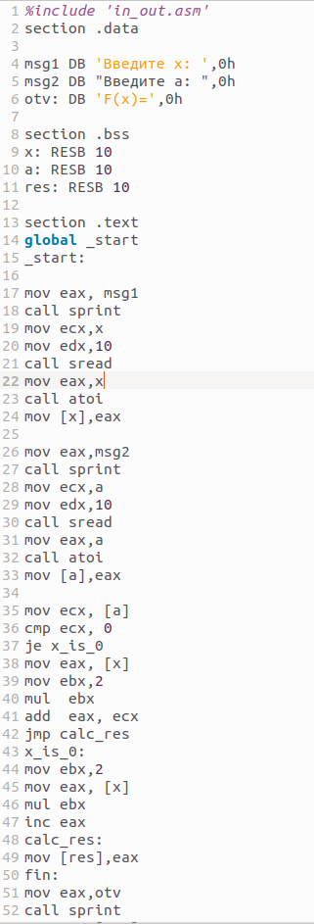

Рис 3.2.3: (1)Программа для задачи

Рис 3.2.4: (2)Программа для задачи

Рис 3.2.4: (2)Программа для задачи

Проверим работу программы

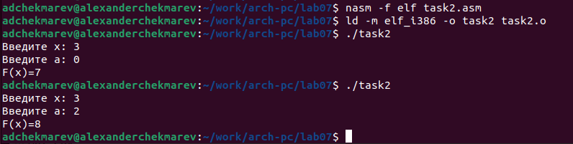

Рис 3.2.5: Проверка программы

Как видно по (рис 3.2.5) программа работает корректно и я выполнил задание

Загрузим все файлы на github по окончании лаб. работы

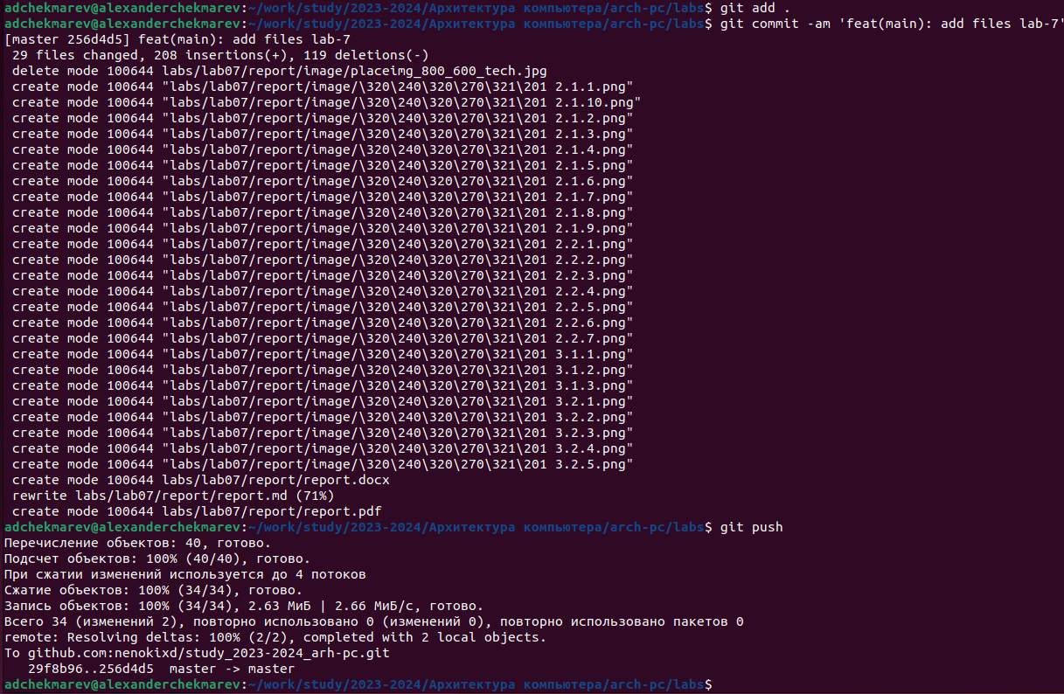

Рис 3.3.1: Загрузка файлов на github

# 4 Выводы

Я изучил команды условного и безусловного переходов. Приобрел навыки написания программ с использованием переходов. Познакомился с назначением и структурой файла листинга.